ГОСУДАРСТВЕННОЕ ОБРАЗОВАТЕЛЬНОЕ УЧРЕЖДЕНИЕ

ВЫСШЕГО ПРОФЕССИОНАЛЬНОГО ОБРАЗОВАНИЯ

"ДОНЕЦКИЙ НАЦИОНАЛЬНЫЙ ТЕХНИЧЕСКИЙ УНИВЕРСИТЕТ"

Факультет ИСП

Кафедра ПИ им. Л.П. Фельдмана

Лабораторная работа №2

по курсу: «Профессиональная практика программной инженерии»

по теме: «Работа с ветками»

Выполнил:

ст. гр. ПИ-19а

Коротач Е. С.

Проверил:

Филипишин Д. А.

Ищенко А. П.

ДОНЕЦК – 2023

Вывод команды git log в каждой ветке

Ветка branch1

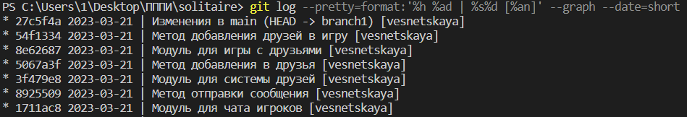

Ветка branch2

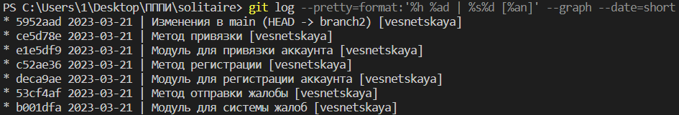

Ветка branch3

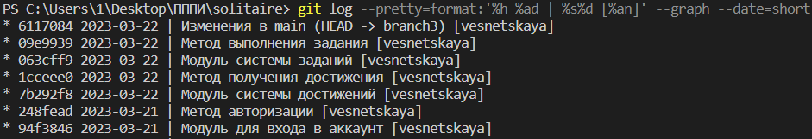

Ветка branch4

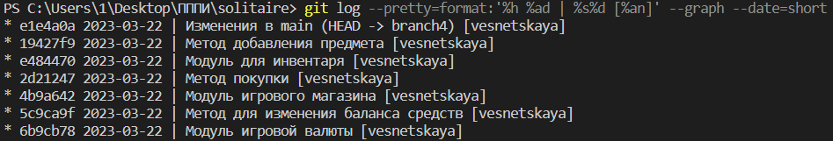

Ветка branch5

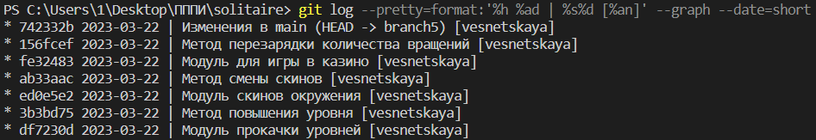

Ветка branch6

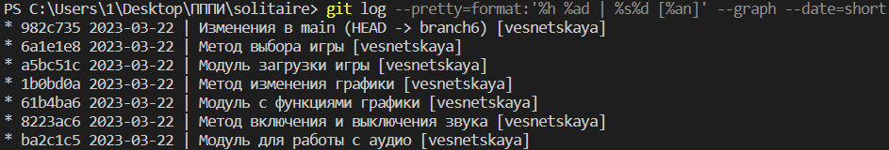

Ветка branch7

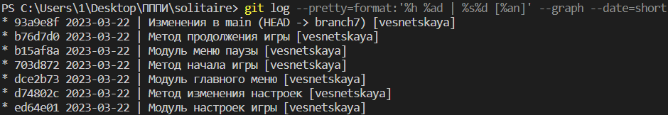

Ветка branch8

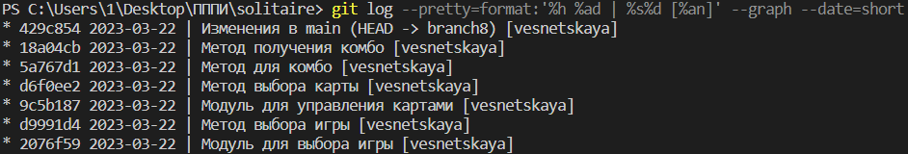

Ветка branch9

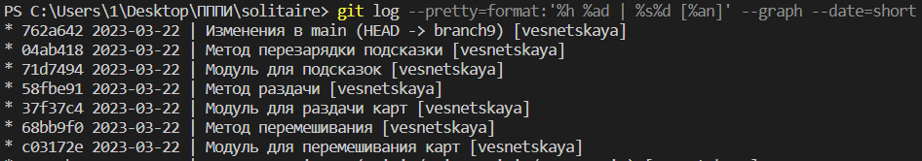

Ветка branch10

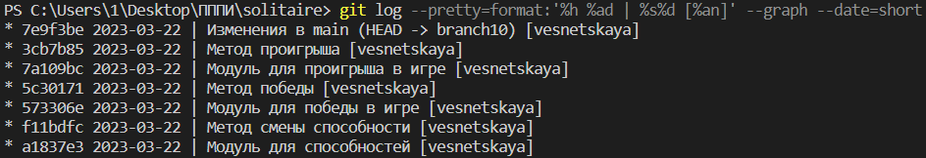

Содержимое конфликтующего файла и git status при git merge branch2

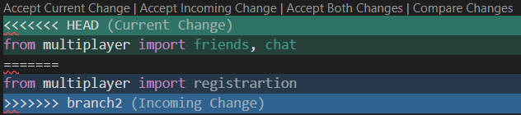

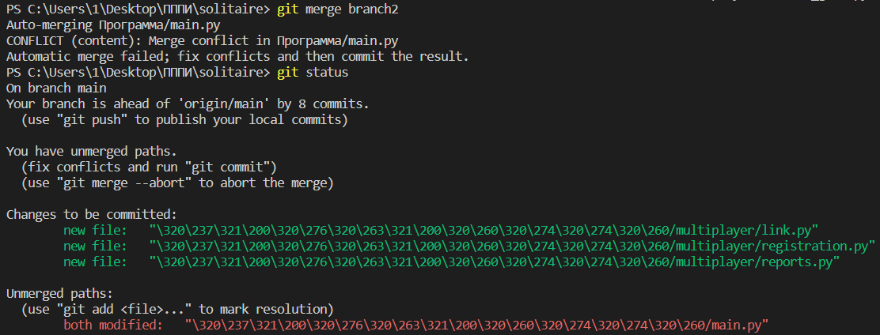

Содержимое конфликтующего файла и git status при git merge branch3

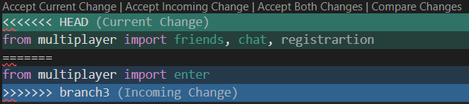

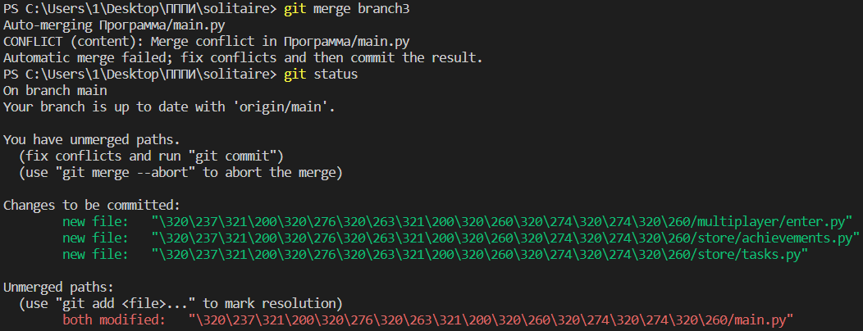

Содержимое конфликтующего файла и git status при git merge branch4

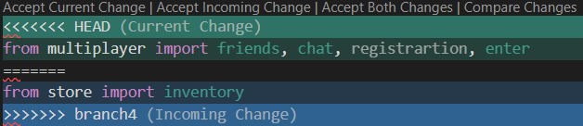

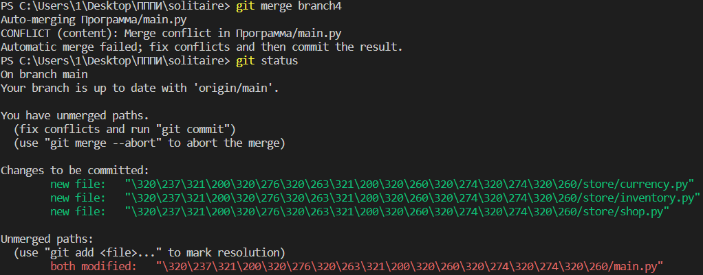

Содержимое конфликтующего файла и git status при git merge branch5

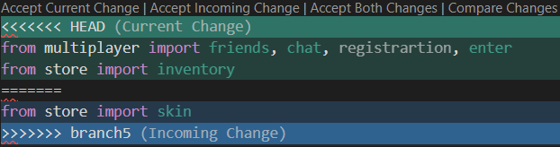

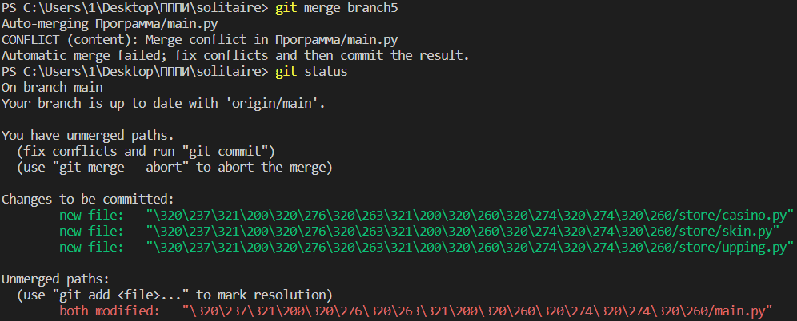

Содержимое конфликтующего файла и git status при git merge branch6

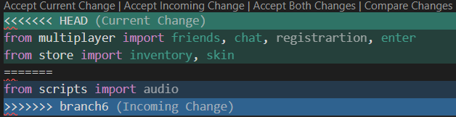

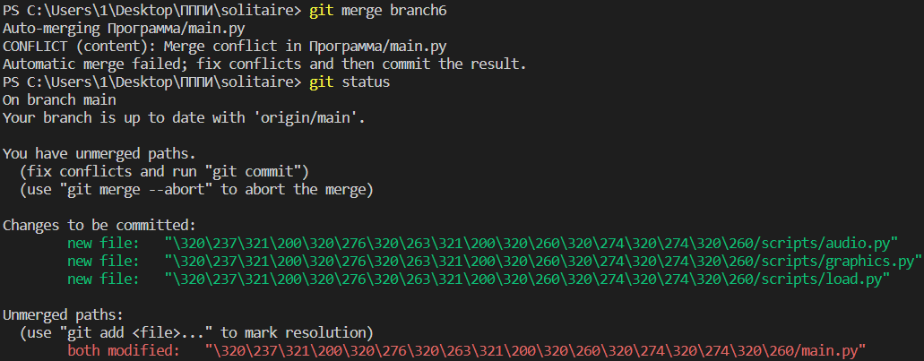

Содержимое конфликтующего файла и git status при git merge branch7

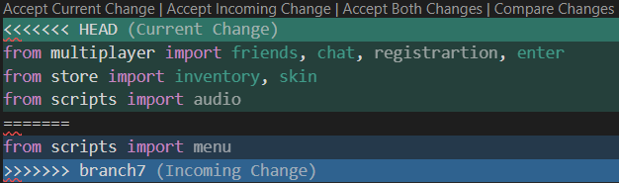

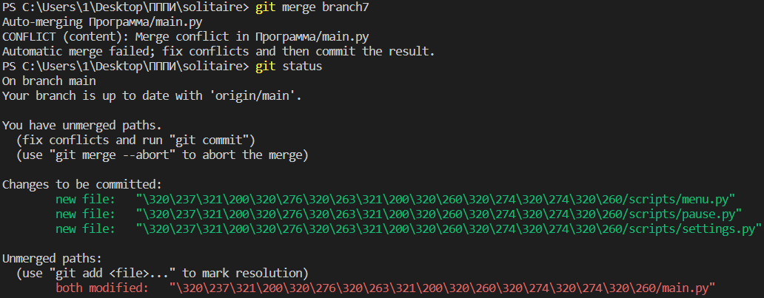

Содержимое конфликтующего файла и git status при git merge branch8

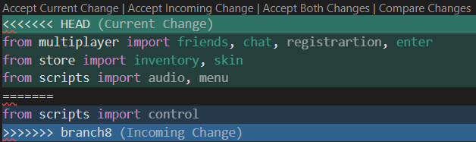

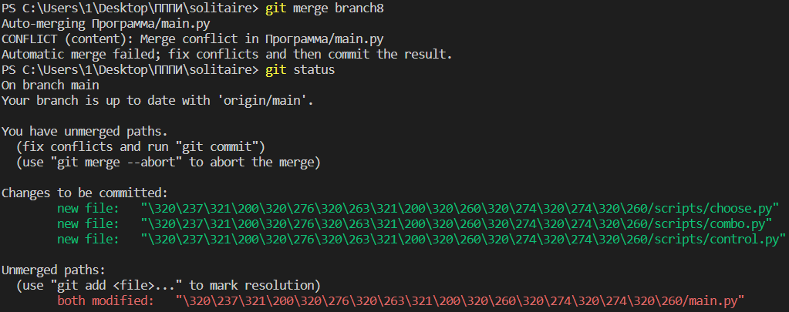

Содержимое конфликтующего файла и git status при git merge branch9

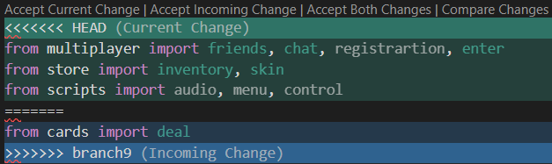

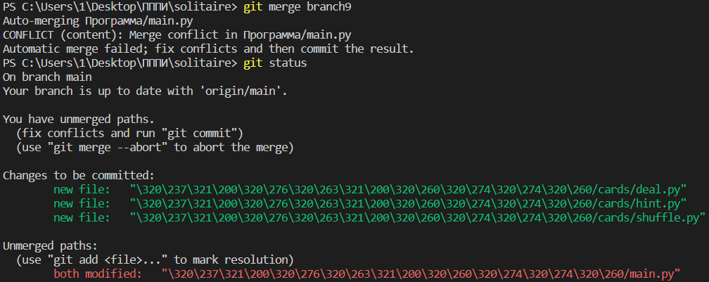

Содержимое конфликтующего файла и git status при git merge branch10

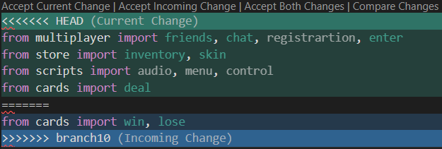

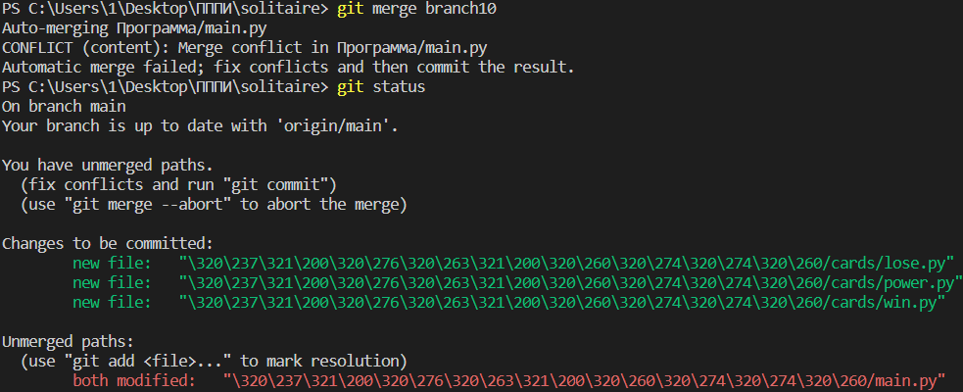

Вывод команды git log после вливания всех веток

